

#2a2a29



#000000

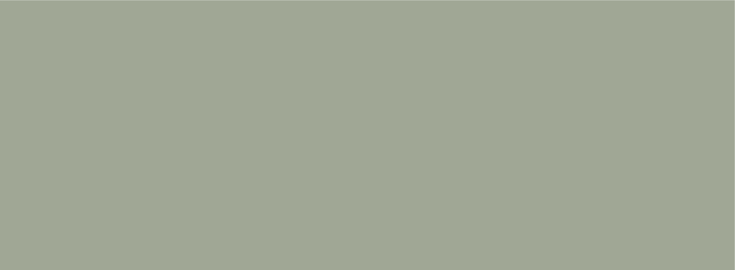

# 616d4f – прозначность 60% - 50% (можно любой цвет в цвет фото)

Текст

#000000, #ffffff

Font: Montserrat,

Url: https://fonts.google.com/specimen/Montserrat?subset=cyrillic;

Font: Raleway,

Url: https://fonts.google.com/specimen/Raleway;